终极布朗尼烤烤盘
一、摘要
根据题意，我们把把要解决的分成三个问题；第一个就是建立一个模型来表示整个烤盘的外边缘热量的分布。第二个就是优化组合题目中条件1和条件2，使得权重p和(1- p)能够描述随着W/L和p值的改变，最佳的烤烤盘形状和热量分布情况是如何改变的第三个问题就是为布朗尼美食家杂志准备一到两页的宣传广告，需要突出设计和结 果。
对于第一个问题，我们结合傅里叶定律构建了二维热传导模型；然后通过模型中的来限定范围得到六种不同形状烤盘对应的热传导偏微分方程。然后对模型赋值和第二类边界条件（Neumann边界条件）下，应用comsol得出六种烤盘稳定热量分布图像和烤盘外边缘热量分布图像。通过输出的图像，我们得出结论：矩形四角处温度较高，圆形外边缘热量分布比较均匀；随着烤盘边数的增加，烤盘外边缘热量分布愈加均匀，但在角处温度仍然会高一些
对于问题二

对于问题三

关键词：

二、问题重述
当用一个长方形的平底烤盘（盘）烘烤时，热量被集中在4个角，在角落处，食物可能被烤焦了，而边缘处烤的不够熟。在一个圆形的平底烤盘（盘）热量被均匀地分布在整个外边缘，在边缘处食物不会被烤焦。但是，大多数的烤箱的形状是矩形的，采用了圆形的烤盘（盘）相对于烤箱的使用空间而言效率不高。为所有形状的烤盘（盘）----包括从矩形到圆形以及中间的形状，建立一个模型来表示整个烤盘（盘）的外边缘热量的分布。
假设：
1. 形状是矩形的烤箱 宽长比为W/L；
2. 每个烤烤盘（盘）的面积为A；
3. 每个烤箱最初只有两个均匀放置的烤架。
根据以下条件，建立一个能使用的最佳类型或形状的烤烤盘（盘）：
1.放入烤箱里的烤烤盘（盘）数量的最大值为(N)；
2.烤烤盘（盘）的平均分布热量最大值为(H)；
3.优化组合条件1和条件2，使得权重p和(1- p)能够描述随着W/L和p值的改变，最佳的烤烤盘形状和热量分布情况是如何改变的。
除了完成规定的解决方案，为布朗尼美食家杂志准备一到两页的宣传广告，需要突出你的设计和结果。

三、问题分析

问题一要求建立一个模型来表示各种形状盘的外边缘热量的分布。要求解外边缘热量的分布，我们必须知道其热量分布表达式，而且本问题研究的问题可以简化成二维的。为此，我们决定建立二维热传导模型来求解加热稳定后的矩形、正六边形、正八边形，圆角矩形、椭圆、圆六种烤盘边缘热量分布。
问题二要求此问题主要解决的就是设计一种盘满足下面两个条件：
- 加热时能够使盘上热量均匀程度最大化；
- 放置这种盘时使烤炉的空间利用率最大化；
- 优化组合条件1和条件2，使得权重p和(1- p)能够描述随着W/L和p值的改变，最佳的烤烤盘形状和热量分布情况是如何改变的
然而同时考虑这些问题，问题解决会更复杂。因此，我们解决此问题就是从这两面入手，即把大问题分解成两个小问题；
首先，对于均匀程度最大化。由于整体描述比较繁杂，所以我们选取了多边形烤盘上温度比较突出的对角线，运用方差进行计算，进而衡量其热量的均匀分布程度，找到最大值。
对于空间利用率最大化；我们无法直接计算，所以先设定一个烤箱的长和宽，然后对不同的多边形进行分析，求出最大数量，进行对比得出结论。

问题三是在完成问题一和问题二的条件下为布朗尼美食家杂志准备一到两页的宣传广告，需要突出所的设计和结果，所以要充分利用在问题一与问题二模型下得到的结果，反应出烤盘的优点去吸引顾客。

四、问题假设
1.认为所有形状的烤盘都是正多边形；
2.忽略烤盘
3.在
假设：1、炉箱要求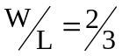，对于本问题炉箱规格：；
2、热量流来自盘的上下面并且其它几个面绝热，并且上下面有相同的面积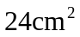；
3、对烤盘上下热流密度为200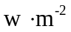；
4、加热最终烤盘热量达到稳定；
5、烤盘起始温度均匀相同
五、符号说明
--表示多边形的边数;
--表示多边形的角度，其中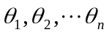表示多边形的内角；
--表示单位体积的热量；
--表示热传导速率；
--表示烤盘上的温度；
--表示边缘上极小的距离；
--表示热传导系数
--表示权重数
--表示烤盘的上下表面
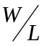--表示烤箱的长宽比
--表示烤盘上某一点的温度值

六、模型的建立与解答

6.1问题一的模型建立与解答

6.1.1 模型建立
首先，我们想热量传导方程。
推导过程需要用到傅里叶热传导定律，即：
在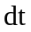时段内,通过面积元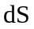流入体积元的热量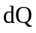与沿面积元外法线方向的温度变化率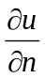成正比, 也与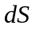和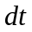成比:
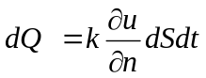

其中, 是导热系数,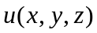是导热体中的温度
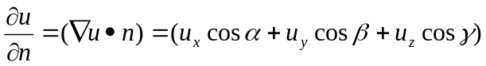
通过曲面进入导热体的总热量:
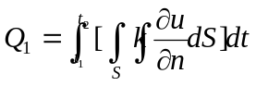
通过曲面进入导热体的总热量:
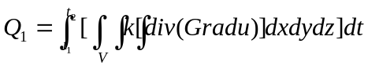
温度升高所需热量：
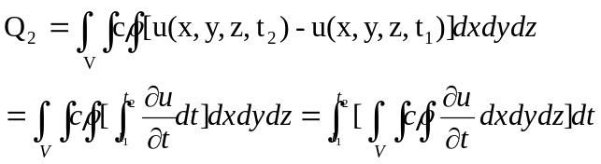
其中，为物质密度，为物质比热容

根据能量守恒有：
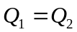
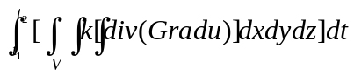=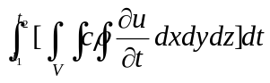
则得到：
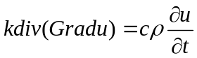
为物质导热率
记 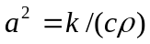 于是 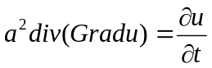
于是三维热传导方程如下：
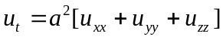 即：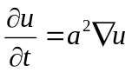
由此，我们可以得到二维热传导方程：
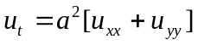
初值条件： 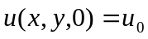
边界条件：由于我们假设热流是从烤盘的上下面传递，四周绝缘，所以使用第二类边界条件（Neumann边界条件）：
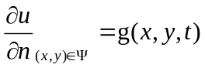
其中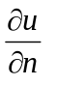表示沿边界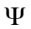上的单位外法向的导数，而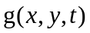表示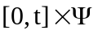上的已知函数
于是建立二维热传导模型如下：
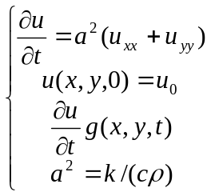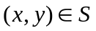
当表示不同烤盘表面时我们就可以得到六种形状烤盘的热传导模型
6.1．2 模型解答
我们通过查阅相关资料得到烤盘材料为铁时密度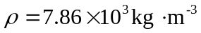，比热容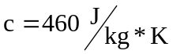，导热率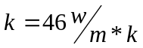 ，=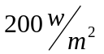.并且我们取室温下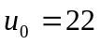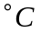；又因为题目要求烤盘面积一定为，为了计算；我们取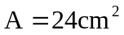。为了模型的解答我们在题意下规定六种烤盘的规格：

烤盘形状 | 盘烤的尺寸
矩形 | 长6厘米，宽4厘米 | 厚度忽略
圆角矩形 | 长是 6.027cm,宽是4.018cm角的半径0.5厘米 | 厚度忽略
正六边形 | 边长 3.04 厘米 | 厚度忽略
八边形 | 边长2.23厘米 | 厚度忽略
椭圆 | 长半轴 3.34厘米  短半轴 2.26厘米 | 厚度忽略
圆 | 半径 2.76 里米 | 厚度忽略

我们可以分别使用来表示上表烤盘形状，然后应用comsol 可以得到六种不同烤盘加热稳定后的热量分布图像如下
：

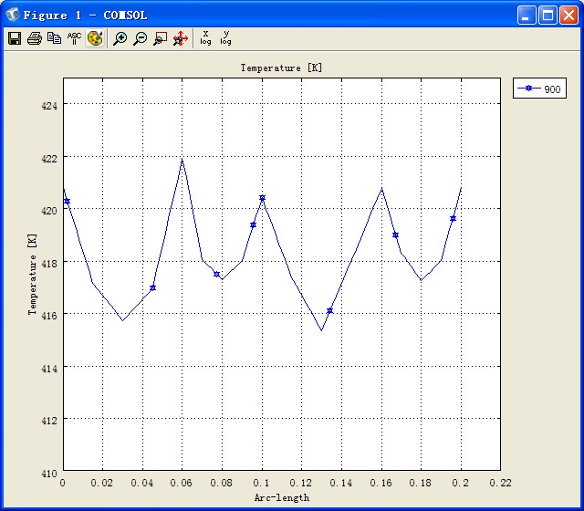
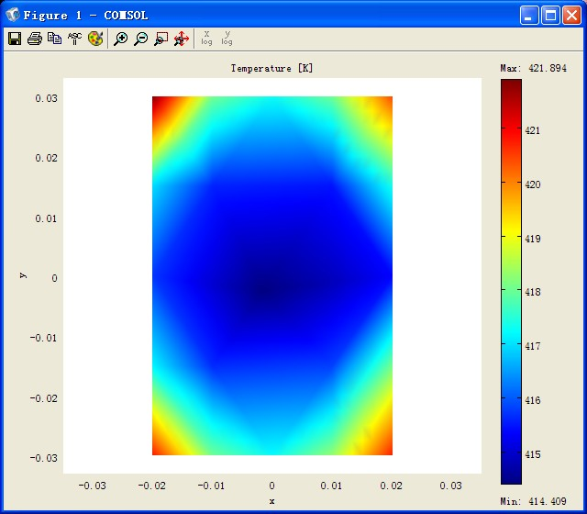

图1 矩形形状烤盘稳定热量分布图像 图2 矩形形状烤盘外边缘热量分布

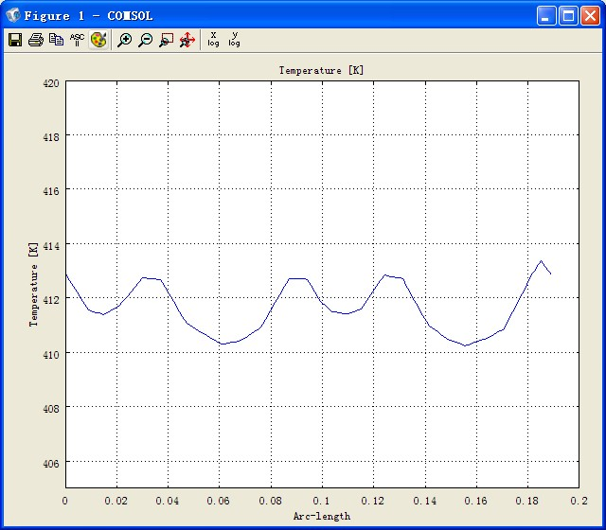
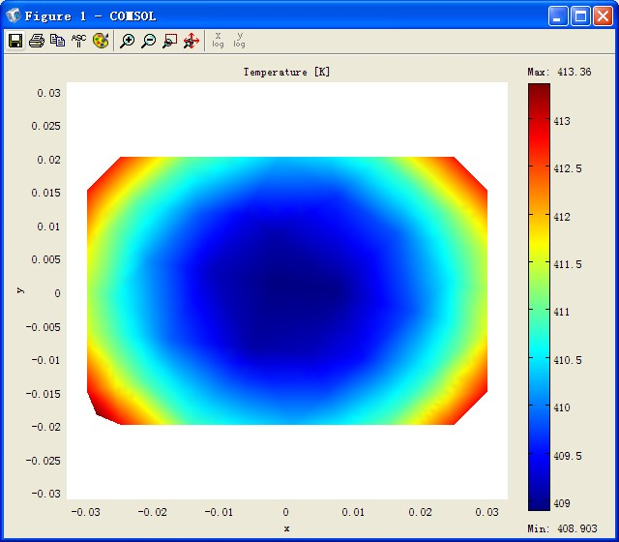

图3 圆角矩形烤盘稳定热量分布图像 图4圆角矩形形状烤盘外边缘热量分布
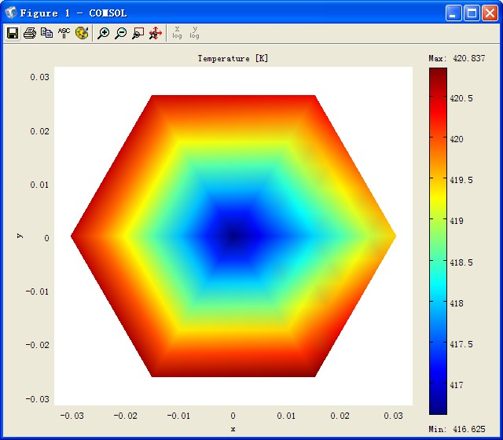
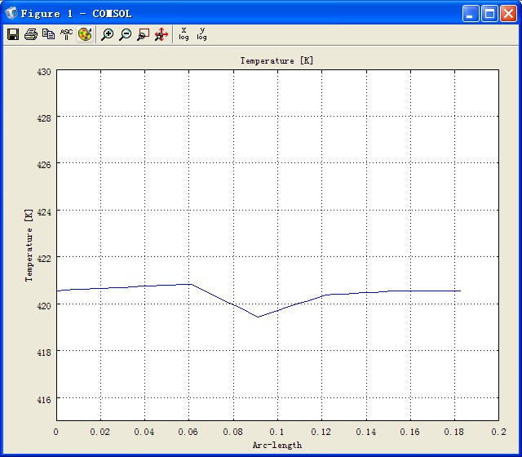

图5正八边形烤盘稳定热量分布图像 图6正八边形形状烤盘外边缘热量分布

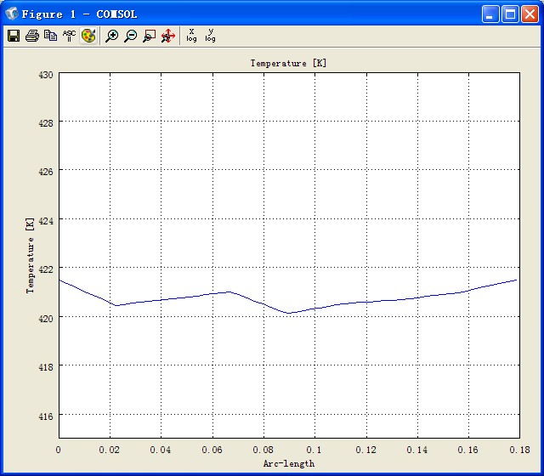
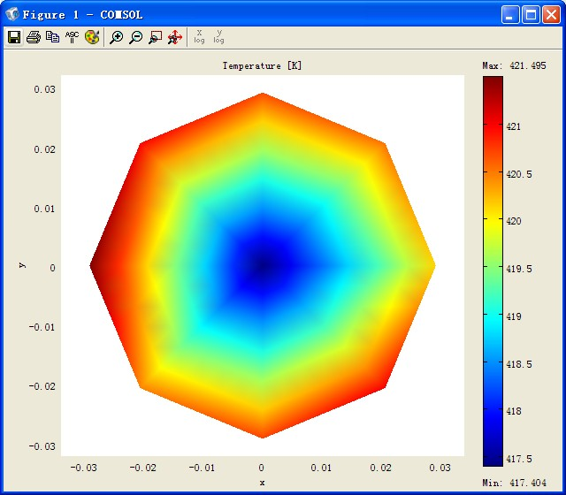

图7正八边形烤盘稳定热量分布图像 图8 正八边形形状烤盘外边缘热量分布

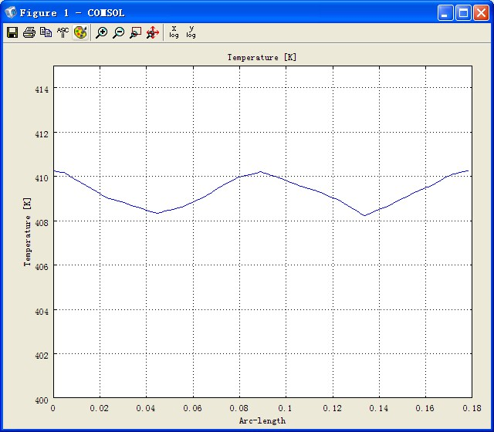
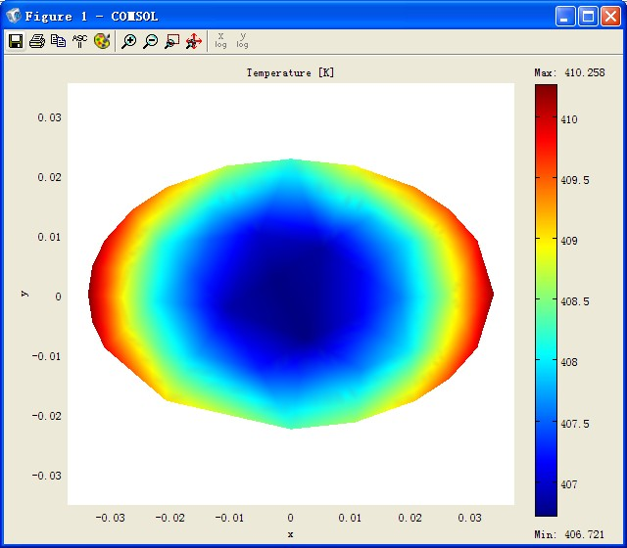

图9 椭圆形状烤盘稳定热量分布图像 图10 椭圆形状烤盘外边缘热量分布
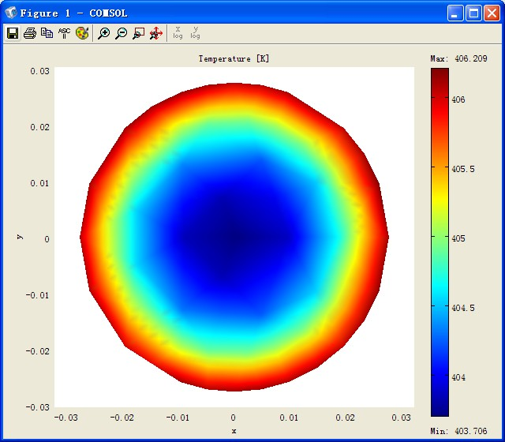

图11 圆形形状烤盘稳定热量分布图像 图12 圆形形状烤盘外边缘热量分布

由上所得图像可以看出矩形外边缘热量分布最不均匀，其四个角处温度显然高于其它地方，而圆形盘中热量分布比较均匀，图5和图7显示随着边数的增加,边缘热量分布更加均匀，但是角处的热量仍然高于其它部位。

6.2问题二模型的建立与解答
6.2.1热量最大均衡分布模型
我们首先运用 comsol软件对烤盘温度分布进行计算，容易可以得到如上图1,3,5,7,9,11，所示的结果，我们协调在多边形的对角线上取得10个点，并且运用 comsol 软件输出他们的热流值，然后计算出这10个热流值的标准偏差，并以此数据作为衡量烤盘上热量均衡分布的依据。建立如下模型：
以矩形为例，在对角线上选取10个点的坐标
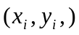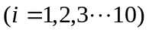
而这10个点的温度值是
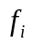
平均温度值是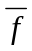
所以烤盘的热量均衡标准是：

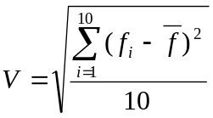
从上述方程式我们很容易可以看出：当的值越小时，烤盘的热量平均分布值就越大。但是本题研究的对象时由矩形到圆形的所有多边形，目标数量较多，因而我们先对矩形进行如上过程的分析，首先，我们在矩形的一条对角线上选取10个点分别记作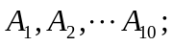然后根据下图所示输出他们的坐标。

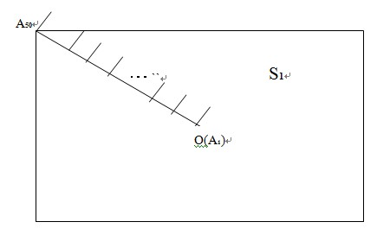
然后我们在次运用comsol软件计算出以上10个点的温度值，并记为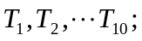最后在利用这些数据计算标准偏差的点的温度。

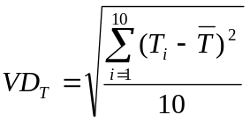
计算结果如下表所示:
轴 | 轴 | 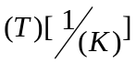,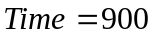
0 | 0 | 414.5613224
4.08E-04 | 6.12E-04 | 414.5986598
8.16E-04 | 0.00122449 | 414.6359973
0.00122449 | 0.001836735 | 414.6733347
0.001632653 | 0.00244898 | 414.7106721
0.002040816 | 0.003061224 | 414.7480095
0.00244898 | 0.003673469 | 414.7853469
0.002857143 | 0.004285714 | 414.8226843
0.003265306 | 0.004897959 | 414.8600217
0.003673469 | 0.005510204 | 414.8973591

而对于其他的多边形，我们可以以矩形为参考，运用相同的方法进行运算，得到了下表所示的数据：
形状 | 矩形 | 正六边形 | 圆角矩形 | 椭圆 | 正八边形 | 圆
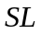 | 0 | 0.716251 | 0.775522 | 0.78853 | 1.020192 | 1.083765

6.2.2烤箱最大利用率（盘数量最大）模型
我们首先得到的形状大小的烤盘是圆、六角、椭圆、矩形、圆角矩形（六种烤盘具体参数如见第一问的表1）。然后我们计算矩形框的大小根据大小的烤盘，最后,我们把烤盘到相应的矩形框,如下所示

我们把围成不同烤盘的矩形的长记作，宽记作，这样我们就有两种不同的排列方式。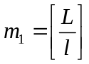，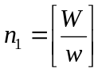或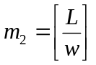，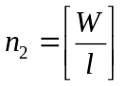。其中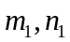表示第一种排列方式下每一行与每一行能排列的最大数，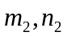表示另外一种排列方式下的每一行和每一列能排列的最大数。
然后我们把烤箱内能够放置的烤盘的最大数记为
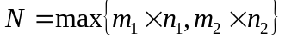
首先我们以圆角矩形为例子进行举例。当是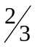时，我们假设烤箱的宽为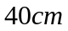，长为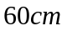，圆角矩形的面积为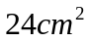。因此，我们知道的矩形框的宽度是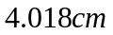，矩形框的长度是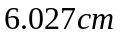。将这些数据代入上面的式子，我们可以得到：
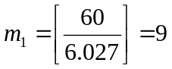，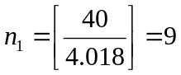
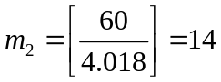，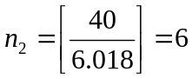
这两种排列方式如下图1所示：
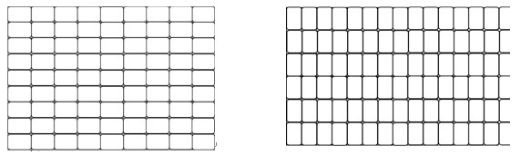
图1
类似于圆角矩形，我们得到的结果如表3，表3显示了不同形状烤盘的摆设结果

烤箱的宽比长(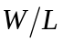) | 烤盘的形状 | 可放置最大数量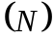
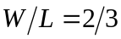 | 长方形 | 100
 | 六边形 | 方案一 | 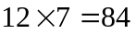
 | 六边形 | 方案二 | 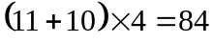
 | 圆角矩形 | 方案一 | 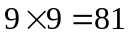
 | 圆角矩形 | 方案二 | 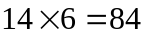
 | 椭圆形 | 方案一 | 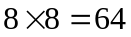
 | 椭圆形 | 方案二 | 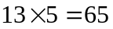
 | 八边形 | 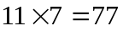
 | 圆形 | 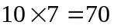

在一定时，权重和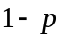不同的分配会有不同的结果。在6.1和6.2中，我们已经计算出不同形状的烤盘热分布均匀度。现在我们要计算在不同权重的情况下，烤箱内能放入的数量与受热均匀度达到最优。这其中是放入烤箱内烤盘的数量的权重系数，是烤盘的受热均匀的的权重系数。然而，第6.1节，我们知道，相对标准偏差较小，热分布均匀度较好，第4.2节中我们可以看到，一些值大的烤盘，烤箱的更好的使用。他们之间不能够直接进行比较，为了能够更好地比较在什么情况下能偶达到最优，我们必须规范化和标准化的4.1节和4.2节的结果。
标准化：
我们希望目标函数的最大值。6.2节的最大结果已经。然而，6.1节的结果是最低的。所以我们必须让6.1节的最大结果。
我们把6.1的结果用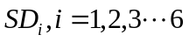表示，让后选择最大的一个数记作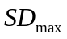，我们有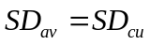，然后我们使用变换公式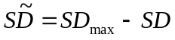将6.1中的数据转变成求最大值。
6.2.3 规范化
在6.1中的数据是从0到1.083765的标准偏差，而在6.2中是从60到100的平底烤盘数量。所以当结合结果6.1节和6.2节，6.2的结果严重影响6.1的效果达到目标值。所以我们需要对第6.1节和第6.2节进行处理，使其在同一个范围内。最后，我们使用极端值的差分方法，使得到的结果在0到1之间。
在我们的问题中，我们有两个评价指标和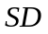，每一个指标都有六个对应的值。以为例子，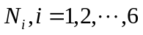表示六种不同的烤盘在烤箱内能够放置的数量。其中，令
，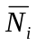表示标准化后的值，
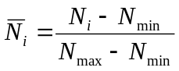
我们利用相同的方法来计算出的值，为了方便，我们将数据集中在一个表格中，这两个指标处理后的数据如表2所示:

烤盘的形状 | 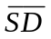 | 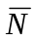
矩形 | 0 | 1
六边形 | 0.660891399 | 0.6
圆角矩形 | 0.715581297 | 0.6
椭圆形 | 0.727592203 | 0.125
八边形 | 0.941340561 | 0
圆形 | 1 | 0.25

当 等于时，权重与烤盘的形状之间的关系，目标函数是：
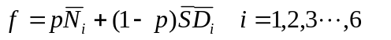
其中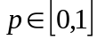。
首先，我们设置为烤箱长度比宽度是恒定的，并改变权重的值，从0到1，间隔0.01。对每个不同的值来说，我们需要从六个形状得到最大的目标函数值。然后我们得到相应的烤盘形的最大目标函数值，那么这种烤盘就是最好形状的烤盘。其结果如表3所示：

烤箱的宽比长为 | 权重的范围 | 最好形状的烤盘
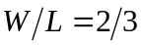 | 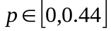 | 圆形
 | 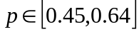 | 圆角矩形
 | 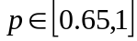 | 矩形
表3

找最优解
在以上的讨论中，我们令烤箱的宽长比为一个定值，接下来我们令权重的范围值确定，再来计算当等于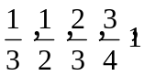时的目标函数值。然后选择最优下的最优解。
4.5.1从表3中，我们可以看到，在权重在0到0.44之间，烤盘的最佳形状为圆形。
如果我们令权重取0到0.44的平均值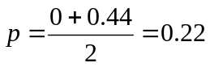，此时烤盘的最佳形状为圆形，接下来，我们计算了热烤盘均匀的分布和数量当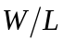等于时。最后，我们计算目标函数值。如表4所示：

 | 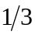 | 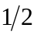 | 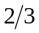 | 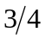 | 1
 | 0.8505 | 0.5892 | 0.9 | 0.7057 | 0
表4
此时最好的为。
此时我们令权重取0.45与0.64的平均值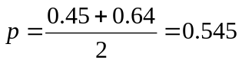，此时最好的烤盘的形状是圆角矩形，计算结果见表5

 |  |  |  |  | 1
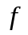 | 1 | 0.5682 | 0.3580 | 0.8766 | 0.4671
此时最好的为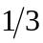
如果我们令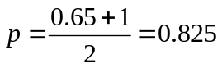，此时最好的形状是矩形，计算结果见表6

 |  |  |  |  | 1
 | 0.7709 | 0 | 0.9778 | 0.3125 | 0.5707
此时最好的为。
综上所述，我们优化后的结果见表7

p | 烤盘的形状
0.22 | 圆形 | 2/3
0.545 | 圆角矩形 | 1/3
0.825 | 矩形 | 2/3

因此当
6.3问题三的解答

基于我们所建立的模型，我们可以提供不同的选择，以满足不同客户的需要。我们引入了一个权重，如果你喜欢布朗尼的味道，你可以选择一个烤盘的使用系数相对较小，也就是说比较小，这样你能够做出你想要的食物，然而如果你喜欢享受更多的巧克力的时候，你最好的选择是一个热量分布比较均匀的。在选择的时候，你可以根据你的烤箱大小来选择烤盘的形状。为了你能够更好地做出选择，我们为你制定了明了的方案，它们分别是三种不同的烤盘：
 |  | 烤盘的形状
0.22 | 2/3 | 圆形
0.545 | 1/3 | 圆角矩形
0.825 | 2/3 | 矩形

通过这个表格你能够方便的找到你想要的烤盘，在选取烤盘的形状时，你可以你的烤箱的形状与您的个人蒸烤风格来做出适当的选择。相信我们的设计会让您的生活更方便，更美好。

更多选择，更多美好！
不要犹豫了，相信我们的设计是您最好的选择，您还在等什么？
我们的产品相信你值得拥有

七、模型的评价及优化
7.1模型的优点
本文中的模型，有简单到复杂，步步深入，逻辑性强，增强了文章的可读性，同时也熟练运用简化模型的方法，使文章更加明了。
在第一个问题中，我们得出的许多照片，使我们更容易了解热分布在盘的外边缘的状况
我们建立的三维传热模型，利用有限元妥善处理了热传导问题
在第二个问题，我们使用统一和标准化对数据进行了处理使得不用标准的结果趋于统一化，更利于比较。
7.2模型的缺点
1.由于烤箱有两层，我们忽略了他们两个是否受热一样，间隔是否相同。
2.运用简化的方法可能使结果稍有偏差。
3.我们只是计算了这六种形状的烤盘，对于更详细的形状的烤盘也许会有更好的方案，我们可能有漏掉的。
4.对于烤箱的宽长比例我们也只是考虑了五个比例，对于更详细的比例我们没有进一步讨论，这可能忽略了一部分最优解。
7.3模型的推广
首先，本文所建立的模型对实际情况具有一定的指导意义。我们可以把数据进一步细化，得到更优的解。同时，我们所建立的最大放置烤盘的数量模型不仅可以用到烤箱，而且可以用到货物运输，使得一定形状的货物在不同的摆放情况下可以有最大运输量。能够解决很好的实际问题

参考文献

【1】韩中庚。数学建模方法及其运用（第二版） 高等教育出版社；
【2】大学生数学建模竞赛优秀论文集 数学与信息科学学院 河南理工大学出版；
【3】http://wenku.baidu.com/view/90155517fad6195f312ba6eb.html 2013年美国数学建模竞赛优秀论文 2013.08.29
【4】http://www.doc88.com/p-647607185341.html comsol帮助手册（中文版）讲义教程 2013.08.29
【5】

附录
clear
clc
p=0:0.01:1; %get weight in same step which is 0.01
% 1--Cuboid 2--hexagonal prism 3--rounded rectangle column 4--elliptic cylinder 5--octagonal prism 6--cylinder
%Maximizing the objective function p
A=zeros(length(p),6);
for i=1:length(p)
A(i,1)=1*p(i)+0*(1-p(i));
A(i,2)=0.6*p(i)+0.6609*(1-p(i));
A(i,3)=0.6*p(i)+0.7156*(1-p(i));
A(i,4)=0.125*p(i)+0.7276*(1-p(i));
A(i,5)=0*p(i)+0.9413*(1-p(i));
A(i,6)=0.25*p(i)+1*(1-p(i));
end
for i=1:length(p)
max=A(i,1);
index=1;
for j=2:6
if A(i,j)>max
max=A(i,j);
index=j;
end
end
B(i,1)=index;
end
k=1;
if B(2,1)-B(1,1)~=0
C(k,1)=1;
k=k+1;
end
for i=2:length(p)-1
if B(i,1)-B(i-1,1)==0 & B(i,1)-B(i+1,1)~=0
C(k,1)=i;
k=k+1;
end
end
C(k,1)=length(p);
for i=1:length(C(:,1))
display(p(C(i,1)))
end

